110年9月30日餐點照片
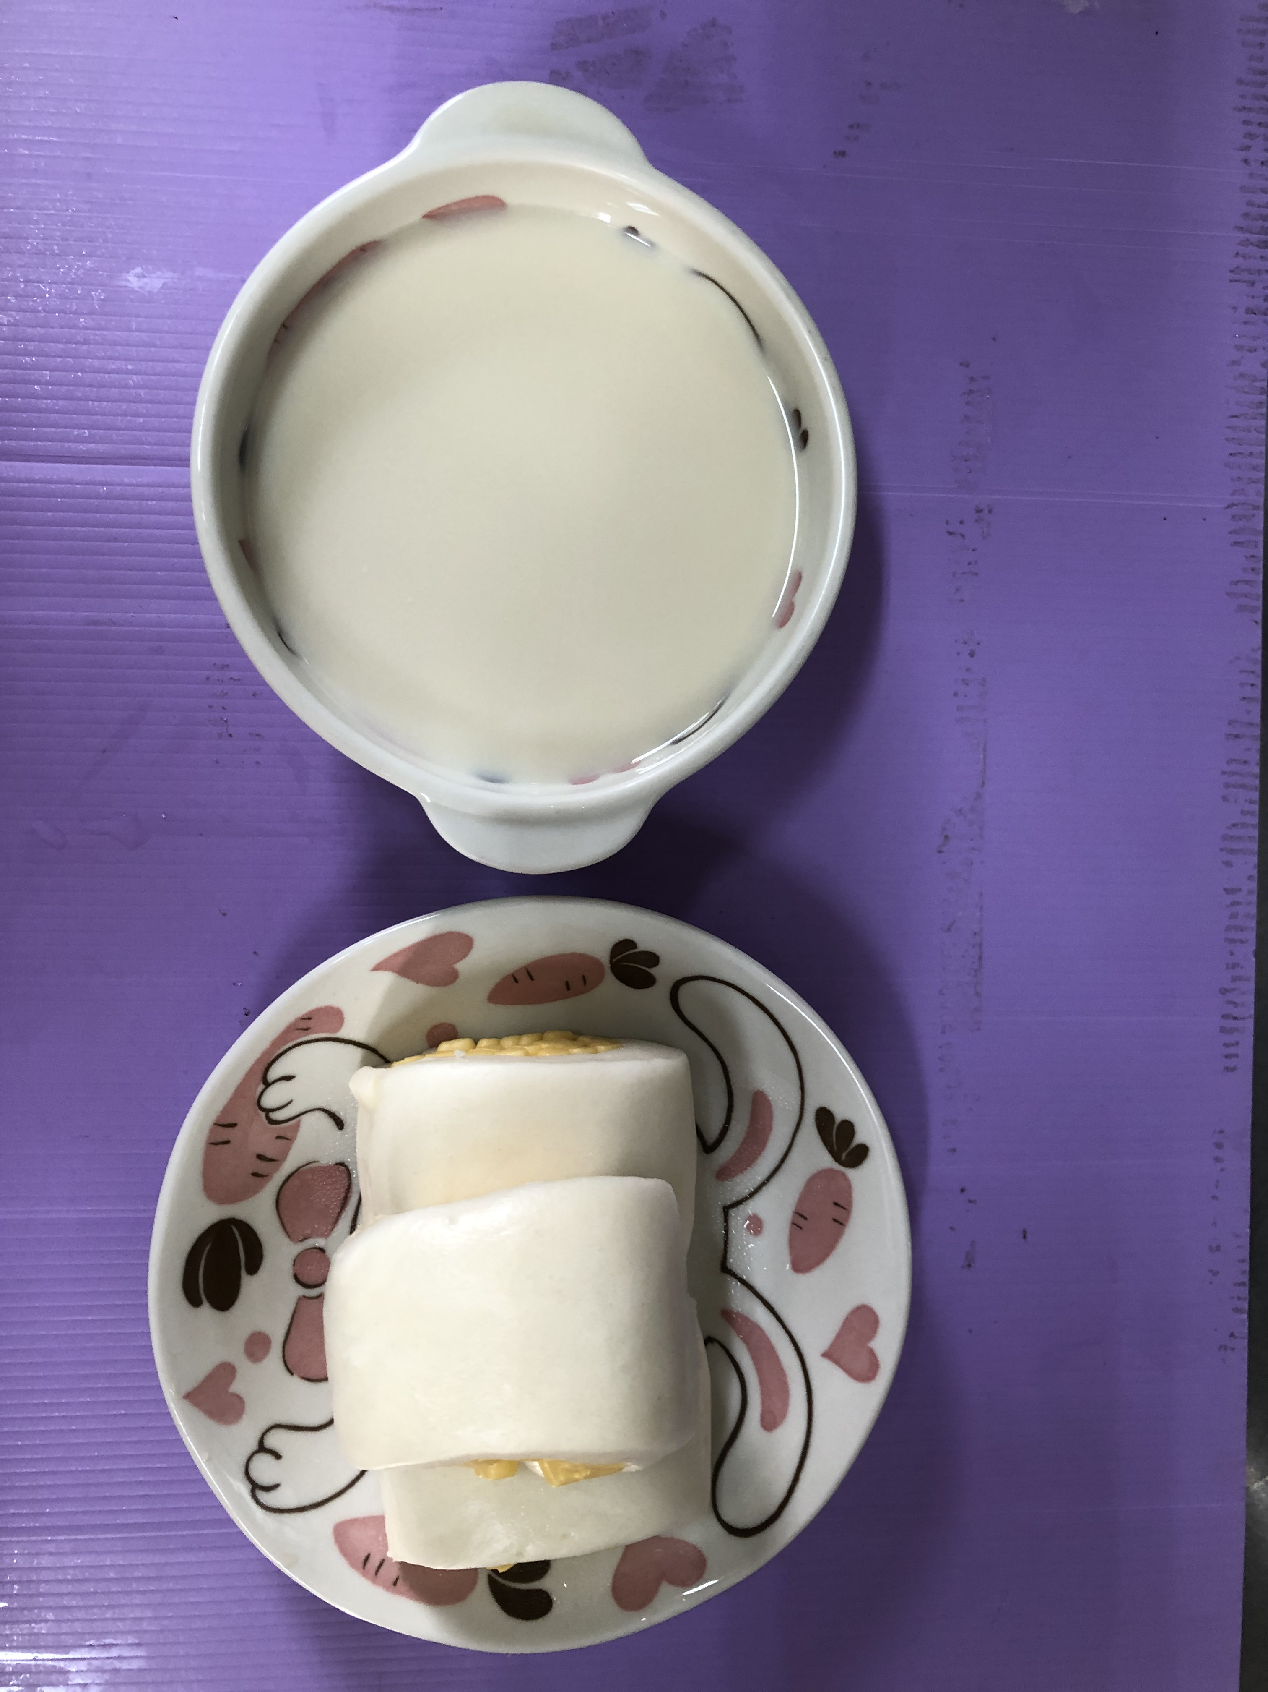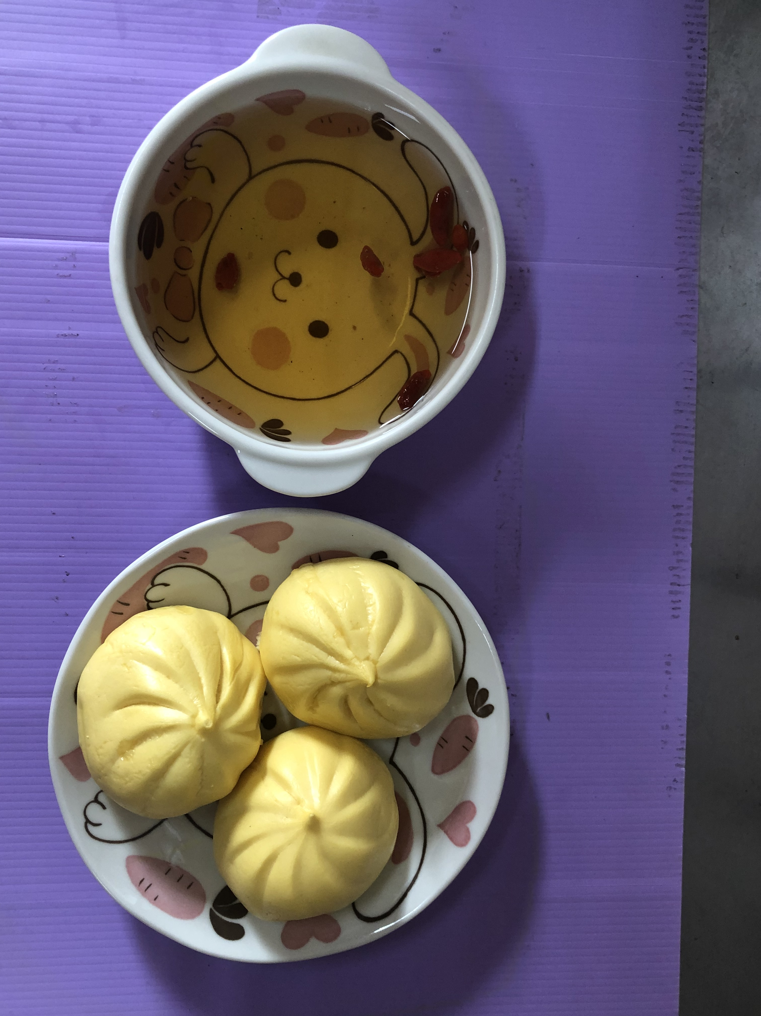
早餐(銀絲卷、豆奶) 下午點心(肉包、枸杞茶)
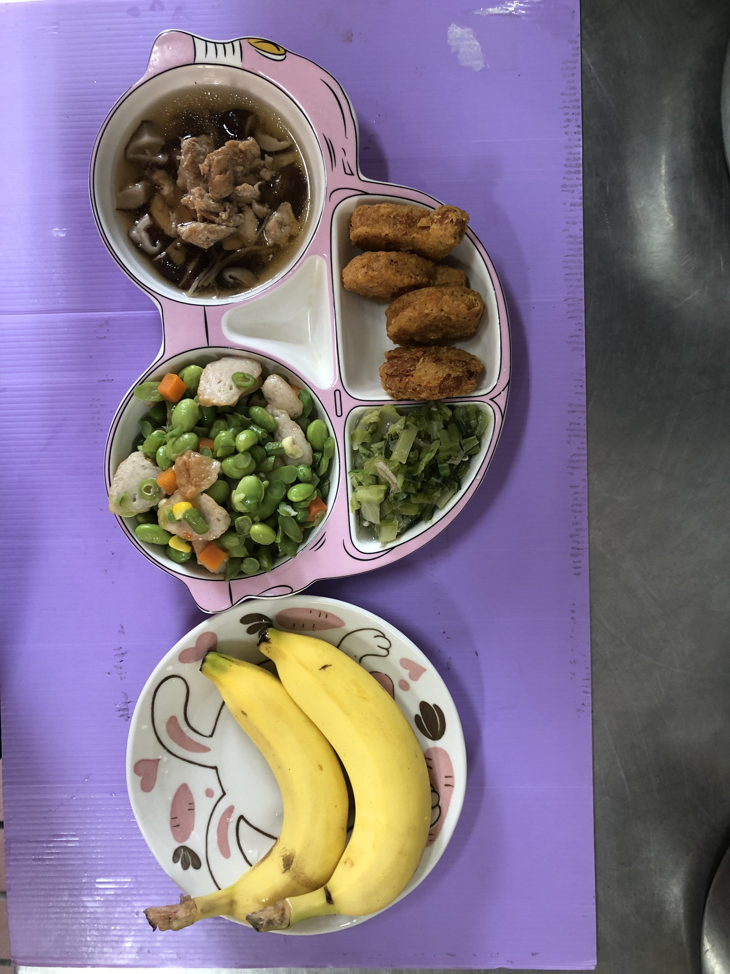
午餐(雞塊、毛豆炒黑輪、炒青菜、香菇雞絲湯 、水果)

